**муниципальное бюджетное общеобразовательное учреждение средняя общеобразовательная школа с углубленным изучением отдельных предметов пгт Фаленки Фаленского района Кировской области**

Портфолио

Фото ученика

Фамилия ____________________________________

Имя ________________________________________

Отчество ____________________________________

Дата рождения _______________________________

Класс _______________________________________

**Содержание**

1. Раздел «Мой мир»

* «Мое имя»
* «Моя семья»
* «Мой поселок»
* «Мои друзья»
* «Мои увлечения»
* «Моя школа»

2. Раздел «Моя учеба»

3. Раздел «Мне интересно»

4. Раздел «Мое творчество»

5. Раздел «Мои достижения»

6. Раздел «Отзывы и пожелания»



Мой мир

**Мое имя**



Меня зовут _______________.

______________________________________________________________________

______________________________________________________________________

______________________________________________________________________

______________________________________________________________________

______________________________________________________________________

______________________________________________________________________

Моя фамилия _______________________.

______________________________________________________________________

______________________________________________________________________

______________________________________________________________________

______________________________________________________________________

______________________________________________________________________

______________________________________________________________________

**Моя семья**



Это моя мама.

Ее зовут ____________________________________

Фото мамы и папы

____________________________________________

____________________________________________

Она увлекается ______________________________

____________________________________________

____________________________________________

Это мой папа.

Его зовут ____________________________________

____________________________________________

____________________________________________

Ему нравится ________________________________

____________________________________________

____________________________________________

Фото сестры (брата)

Это моя сестра (брат).

Ее (его) зовут _______________________________

____________________________________________

____________________________________________

Она (он) ____________________________________

____________________________________________

____________________________________________

____________________________________________

**Мой поселок**

Я живу в поселке Фаленки Кировской области. Поселок является районным центром. Расстояние от областного центра г. Кирова до нас – 151 км. Численность населения на 1.09.2016г. составляет 4,8 тысяч человек. Поселок занимает площадь 10, 2 км².

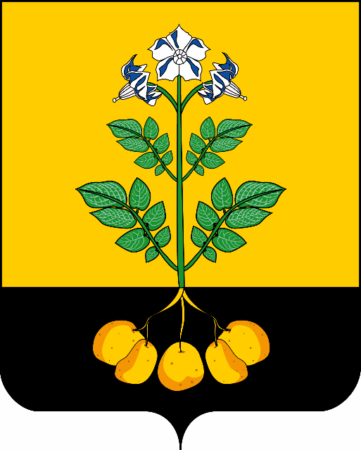

**Мои друзья**

Фото

Фото

Это мои лучшие друзья.

Фото

________________________________________

________________________________________

Он (а) увлекается _________________________

_________________________________________

_________________________________________

_________________________________________

_________________________________________

Он (а) интересуется ________________________

_________________________________________

_________________________________________

______________________________________________________________________

Ему (ей) нравится ______________________________________________________

______________________________________________________________________

**Мои увлечения**

Фото

Я увлекаюсь ____________________________________________________________

_______________________________________________________________________

_______________________________________________________________________

_______________________________________________________________________

Я посещаю _____________________________________________________________

_______________________________________________________________________

_______________________________________________________________________

_______________________________________________________________________

_______________________________________________________________________

_______________________________________________________________________

**Моя школа**

Фото

Фото

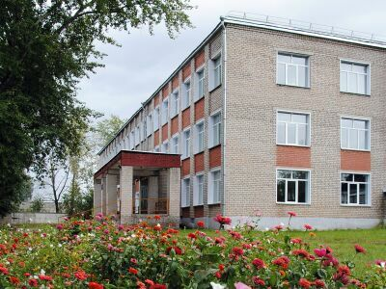

Я учусь в муниципальном бюджетном общеобразовательном учреждении средней общеобразовательной школе с углубленным изучением отдельных предметов пгт Фаленки Фаленского района Кировской области.

Моя учеба

фото

фото

Мне интересно



Я побывал (а)



Линейка «Первый звонок» Спектакль

фото

фото

Открытие игровой площадки

фото

Мое творчество



Выставка «Эти забавные овощи» Выставка «Осенние фантазии»



фото

фото

Мои достижения

Школьные и районные мероприятия



|  |  |  |  |
| --- | --- | --- | --- |
| № | название | ответственные | результат |
|  | Посвящение в пешеходы | ДК | свидетельство |
|  | Выставка «Эти забавные овощи» | школа | сертификат |
|  | Выставка «Осенние фантазии» | школа | сертификат |
|  |  |  |  |
|  |  |  |  |

Отзывы и пожелания

